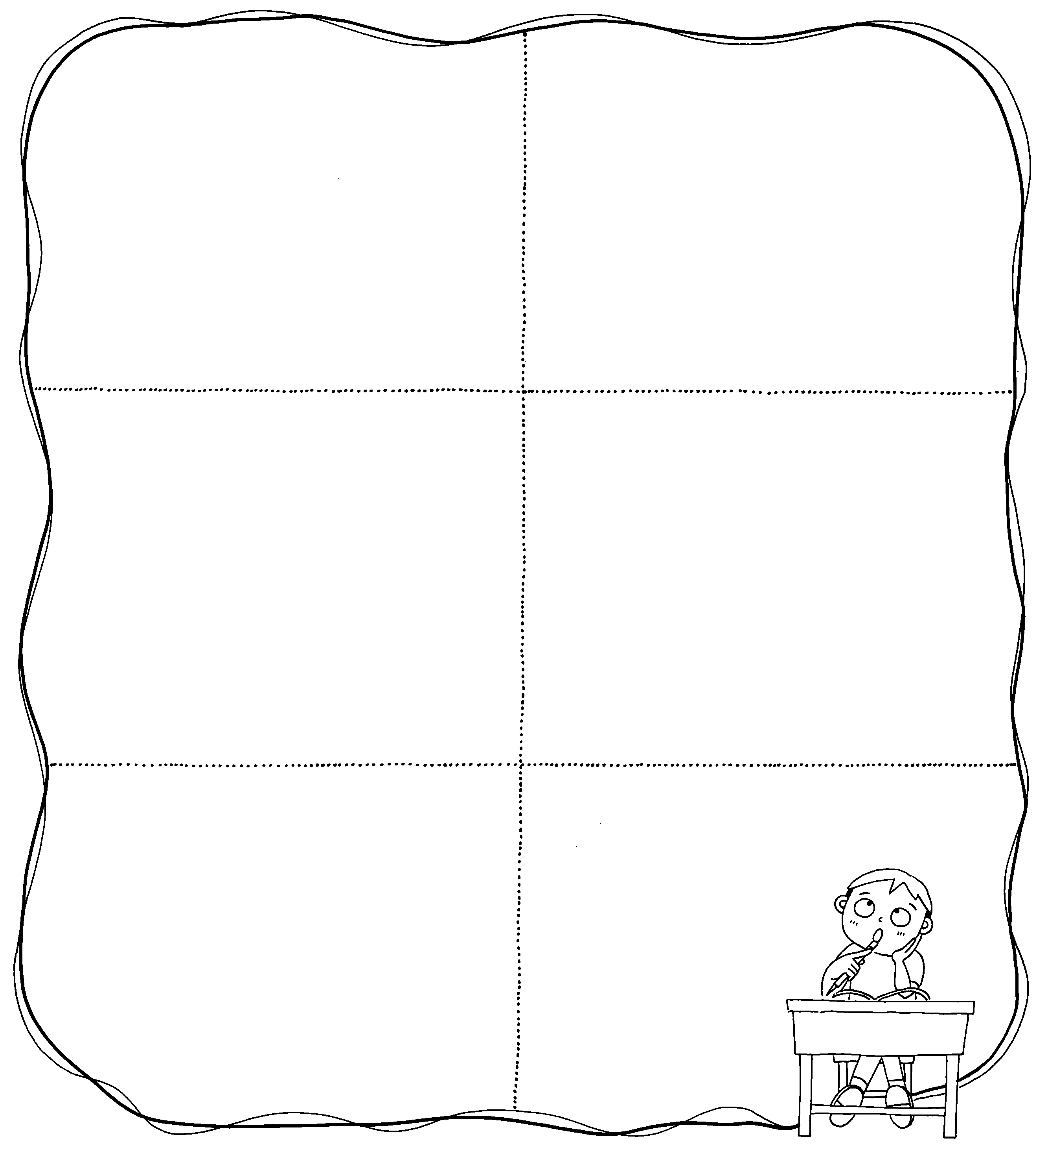
《倒立的老鼠》之學習單
預測1.當你看到《倒立的老鼠》這篇文章，你覺得可能在講些什麼？
預測2.發現家中老鼠愈來愈多，無法忍受的
羅伯先生接下來可能會做什麼？

你根據的線索是：
預測3.羅伯先生買了捕鼠器、乳酪和強力膠，你覺得接下來他可能會做什麼？

你根據的線索是：
預測4.老鼠看到捕鼠器黏在天花板上，你覺得他們可能會有什麼反應？

你根據的線索是：
預測5.你覺得其他老鼠發現椅子、桌子、電視機和檯燈都黏在天花板上時可能會有什麼反應？

你根據的線索是：
預測6.老鼠通通倒立過來之後可能會產生什麼結果？

你根據的線索是：

